Control de la carga de Entrenamiento
Lic. Darío Cappa
El control de la carga de entrenamiento es uno de los temas más importantes para establecer una periodización deportiva. Si entendemos por periodización "la división del tiempo de entrenamiento en fases que poseen diferentes características y que logran el objetivo de incrementar el rendimiento deportivo en general o para un determinado momento (Fleck)", se pone de manifiesto que si combinamos mal las intensidades otorgadas a los microciclos, los mismos no tendrán un efecto sumativo y no se aumentará el rendimiento.
La división del tiempo esta propuesta con el objetivo de que diferentes ejercicios (medios), intensidades y volúmenes se combinen para incrementar el rendimiento deportivo general y específico. De este modo los períodos, los mesociclos y los microciclos poseen una nomenclatura específica que determina ciertas características relacionadas con la intensidad.
Uno de los primeros esfuerzos para determinar que la periodización es beneficiosa fue realizado por Matveev en la década del 60'. El autor propuso que cada cierta cantidad de tiempo de entrenamiento específico e intenso se debía realizar un tiempo de entrenamiento de menor especificidad y de menor intensidad para el se generara un rendimiento posterior superior (supercompensación).
En el entrenamiento con sobrecarga este período de trabajo a una menor intensidad esta relacionado con el volumen y con la intensidad absoluta utilizada en los entrenamientos. Pero cabe aclarar que también esta íntimamente relacionado con tipo de ejercicios que se realizan. En este caso es importante recordar la potencia generado en los ejercicios de sobrecarga.
PRODUCCION DE POTENCIA DE LOS EJERCICIOS
Es muy importante que los entrenadores y preparadores físicos conozcan la producción de potencia de los diferentes ejercicios para poder elegir que movimientos utilizará durante los diferentes momentos de la periodización del entrenamiento y poder determinar la intensidad de sus entrenamientos.
La generación de potencia de los ejercicios de levantamiento de pesas fue ampliamente estudiada por Garhammer durante los últimos 25 años. Para poder ampliar esta información debemos conocer muy bien las diferentes fases de los ejercicios clásicos o competitivos. La figura 1 muestra el ejercicio de arranque y la figura 2 muestra la cargada del envión (primer movimiento). En ambas gráficas se muestran las diferentes fases del movimiento. Es de extremada importancia reconocerlas ya que la potencia producidas varía de acuerdo a las diferentes fases.
En el arranque luego de adoptar la posición inicial, la barra comienza a elevarse y es aquí donde comienza el primer tirón. Este tirón llega solo hasta la altura de la rodilla. Una vez superada la rodilla comienza el segundo tirón que se extiende hasta la máxima altura alcanzada por la barra. En ese momento el deportista se desplaza debajo de la barra y comienza la fase de deslizamiento. Una vez fijada la barra por arriba de la cabeza con codos extendidos, comienza la fase de recuperación hasta la posición erguida (pararse).
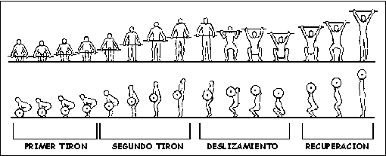
Figura 1
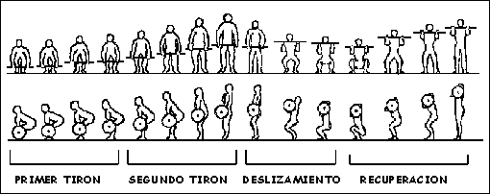
Figura 2
Generalmente se evalúa la fase concéntrica (primer tirón + segundo tirón) que es la más importante como transferencia al rendimiento deportivo. El cuadro 1 muestra la potencia desarrollada durante diferentes fases del arranque.
Potencia producida durante el arranque (watts).
MOVIMIENTO | VARONES  Categoría 91 kg | MUJERES  Categoría 82.5 kg
TIRON COMPLETO  (1° TIRON + 2° TIRON) | 2173 | 1633
SEGUNDO TIRON | 3634 | 2847
Cuadro 1 - Garhammer 80' (varones) y 91' (mujeres).
La producción de potencia cuando se levanta la barra desde el piso es menor que cuando se analiza solo el segundo tirón. Esto esta principalmente influenciado por la velocidad en ambos tramos del movimiento. El segundo tirón es mucho más potente que el primer tirón ya que la velocidad máxima del ejercicio se consigue en esta fase del movimiento. Este aspecto es interesante ya que luego se analizarán diferentes variantes del arranque como puede ser el arranque de potencia arriba de la rodilla (ver mas adelante). Estos derivados cambian la posición de salida de la barra. Se puede iniciar ejercicio desde arriba de las rodillas para facilitar el movimiento.
Durante la cargada del envión también la producción de potencia es diferente de acuerdo a que fase del movimiento se analice. Los resultados son similares a los del arranque, aunque levemente mayores en cuento a los valores absolutos.
El análisis de la producción de potencia estos ejercicios tiene como objetivo compararlos con la producción de potencia de los ejercicios tradicionales (press de banca - sentadilla - etc.). En el cuadro 2 se muestra un resumen de varias investigaciones de análisis biomecánicos realizados durante campeonatos del mundo.
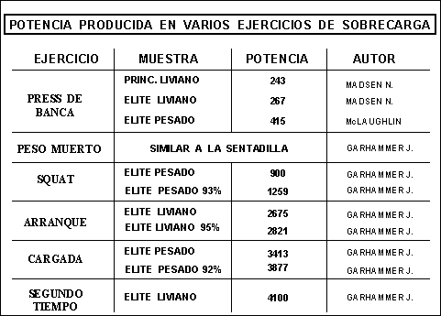
Se puede observar claramente que la potencia generada por los movimientos de levantamiento de pesas triplican a los ejercicios tradicionales. Es importante aclarar que esto se debe principalmente a velocidad utilizada durante la ejecución del ejercicio, ya que las cargas absolutas si bien son mayores en los ejercicios tradicionales no superan en gran medida a la de los ejercicios clásicos.
Este tipo de análisis es útil para comprender que si proponemos dos entrenamientos con la misma intensidad absoluta pero con diferentes ejercicios la carga de entrenamiento es superior cuando se utilizan ejercicios de mayor producción de potencia.
CLASIFICACION DE LA FUERZA
Un aspecto importante antes de determinar los ejercicios a utilizar durante el entrenamiento con sobrecarga el la clasificación de la manifestación de la fuerza. Ver figura 3.

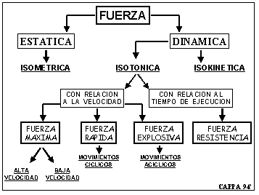
Figura 3
Muchos autores han publicado diferentes clasificaciones de fuerza, pero creemos que el aspecto más importante para destacar de nuestra propuesta es lo siguiente:
FUERZA RÁPIDA VS FUERZA EXPLOSIVA
Creemos correcto en esta introducción al entrenamiento de la fuerza, exponer la diferencia entre la fuerza rápida y fuerza explosiva ya que varios autores la engloban como una sola (Verjoshansky '95 ? Grosser '89 ? Bosco '89 - Zatsiorsky 95' - Roman Suarez '90).
La fuerza rápida es la que se desarrolla con una alta velocidad (no máxima) teniendo "control" sobre ambas fases de la contracción muscular (tanto excéntrica como concéntrica). Generalmente se utiliza para su entrenamiento un porcentaje de trabajo que va desde el 60 al 80 % (Mayeta Bueno '93) de la fuerza máxima medida en un ejercicio que se adapta a la Ley de Hill. Este tipo de fuerza es característico de los deportes cíclicos en donde los movimientos se deben repetir muchas veces en forma consecutiva (ciclismo, remo, maratón, etc.).
La explosiva, en cambio, intenta desarrollar la mayor cantidad de fuerza en la menor unidad de tiempo posible (máxima velocidad). La diferencia fundamental con la fuerza rápida es que se aplica en otro tipo de movimientos (acíclicos). Por esto el entrenamiento de este tipo de fuerza se plantea con ejercicios que son de alta velocidad de contracción (balísticos) como saltos, golpes, lanzamientos o ejercicios de sobrecarga derivados del levantamiento de pesas. Generalmente este tipo de ejercicios se ejecuta con un tiempo de aplicación de la fuerza que no excede los 300 milisegundos (Kraemer 87').
Es preciso comprender que en los ejercicios balísticos no es posible controlar la velocidad de ejecución. En un entrenamiento de carácter explosivo siempre se intenta realizar la máxima velocidad posible. Esto solo se puede lograr cuando las articulaciones no deben frenar en sus extremos como lo hacen en un ejercicio de cadena cerrada típico de movimientos rápidos pero no balísticos. Este tema se ampliará en el capitulo 5.
Loa gestos explosivos son típicos de movimientos acíclicos donde la culminación del ciclo de movimiento no da comienzo a otro ciclo de movimiento (salto para remate de voley, lanzamiento en handbol, etc.).
FUERZA MÁXIMA
Cuando se piensa en el término de fuerza máxima la mayoría de los entrenadores lo relacionan con un ejercicio como el press de banca o la sentadilla, una carga altísima y una velocidad de ejecución muy lenta. Esta situación imaginaria es en realidad una de las maneras de obtener fuerza máxima pero no la única.
Es importante comprender que el incremento de la fuerza máxima se puede conseguir realizando ejercicios a bajas velocidades o a altas velocidades. La diferencia está planteada en el tipo de ejercicio que se utiliza. Y es aquí donde debemos cambiar nuestra idea de fuerza en sí misma y hablar de ejercicios de alta potencia o baja potencia muscular.
Ejemplo:
Si elegimos el ejercicio de sentadilla, sabemos que el mismo esta limitado por la Ley de Hill, que dice que a mayor carga menor velocidad y esto se comprueba a medida que vamos acercándonos al máximo de fuerza (1 R.M) en donde el movimiento se hace cada vez mas lento.
Pero si en cambio elegimos el ejercicio de arranque observamos que a medida que elevamos el peso debemos mantener o aumentar la velocidad para poder tener éxito en el movimiento. Mas adelante explicaremos las causas de esta diferencia.
Como dijimos anteriormente el concepto de fuerza máxima en general se acota a ejercicios con alto peso y baja velocidad pero, cabe aclarar, que la fuerza máxima involucra una gran cantidad de situaciones. Por esto se puede afirmar la existencia de los siguientes tipos de fuerza máxima:
1- Fuerza máxima dinámica o isotónica.
2- Fuerza máxima explosiva.
3- Fuerza máxima isokinética (a 30 °/seg - 60°/seg - 90°/seg, etc).
4- Fuerza máxima isométrica.
5- Fuerza máxima dinámica concéntrica.
6- Fuerza máxima dinámica excéntrica.
Como vemos es muy difícil determinar la fuerza máxima como un concepto aislado, pero en cuanto al entrenamiento se refiere, sería más correcto hablar de ejercicios con diferentes niveles de potencia (watts). De este modo, independientemente de la fuerza máxima utilizada, la misma se debe relacionar con velocidad a la cual se ejecutó.
Por ello el entrenador debe reconocer cual o cuales ejercicios son los que representan las situaciones anteriores y mediante su combinación proponer el mejor programa de entrenamiento con relación a la etapa de preparación en la que se encuentra el deportista.

